MEMORIA – Práctica 4, Parte 4 – Ejercicio 1

1. Objetivo del ejercicio
El objetivo de este ejercicio es modificar el servidor REST To-Do de la Parte 3 para utilizar MariaDB en lugar de una lista local. La API mantiene los mismos endpoints y funcionalidad, de forma que el cliente web y el cliente CLI funcionan sin cambios.

2. Adaptaciones realizadas
Se realizaron los siguientes cambios:
- Eliminación de la lista local de tareas.
- Conexión a MariaDB mediante mysql.connector.
- Creación automática de la tabla 'tareas'.
- Implementación de funciones SQL equivalentes a las operaciones anteriores.
- Conservación del comportamiento HATEOAS.
- Pruebas del servidor ejecutado con gunicorn.

3. Pruebas realizadas (con capturas)
A continuación se enumeran las pruebas realizadas. Inserte las capturas correspondientes:
3.1 Ejecución del servidor con gunicorn
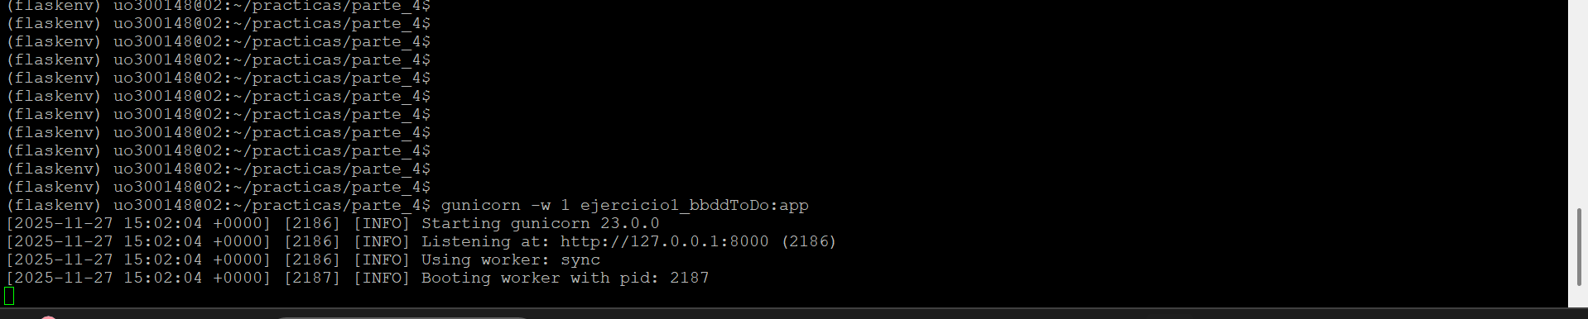
3.2 Estado inicial de la base de datos (SHOW TABLES, SELECT * FROM tareas)
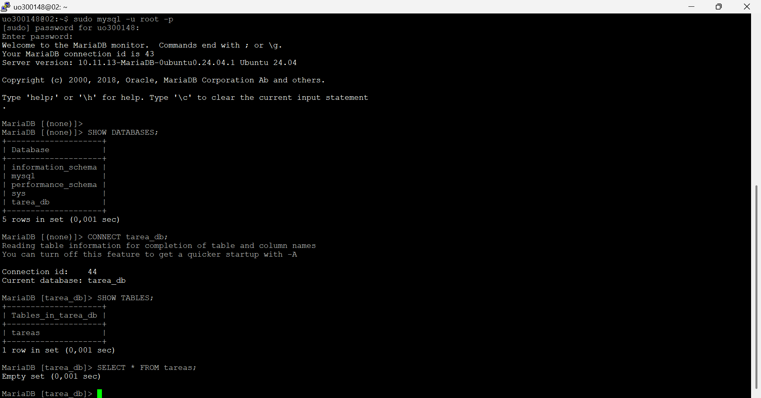
3.3 Lista inicial en el cliente web
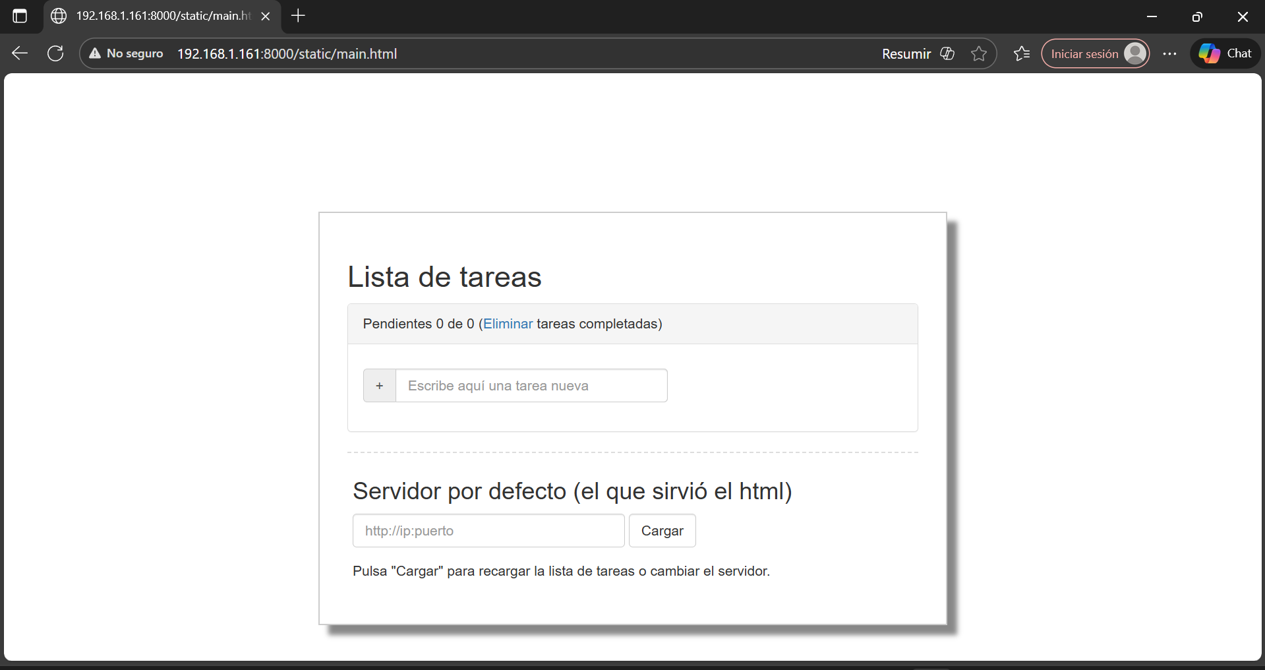
3.4 Añadir tareas desde el cliente web
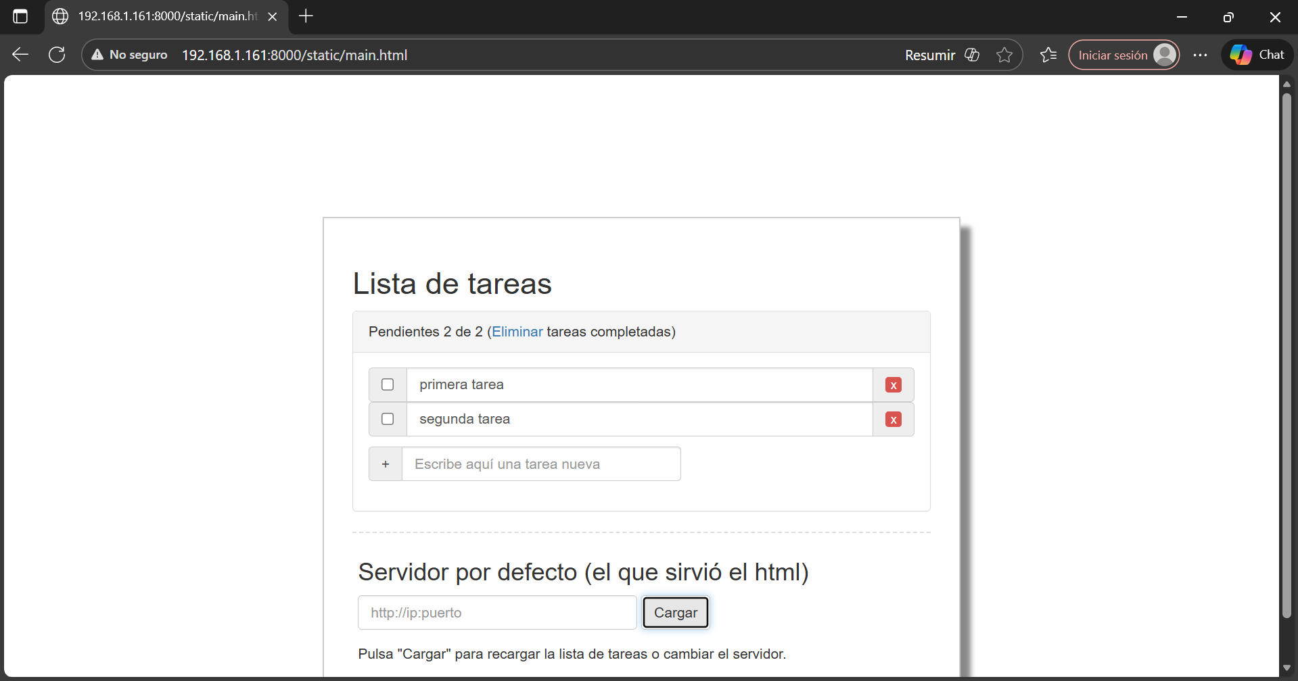
3.5 Verificación en MariaDB tras añadir tareas
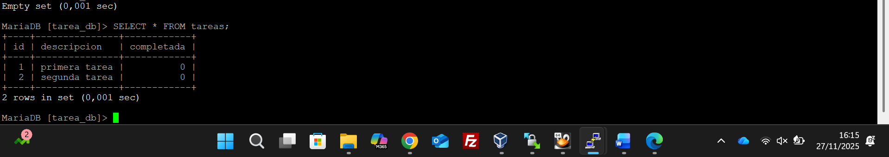
3.6 Modificación de tareas
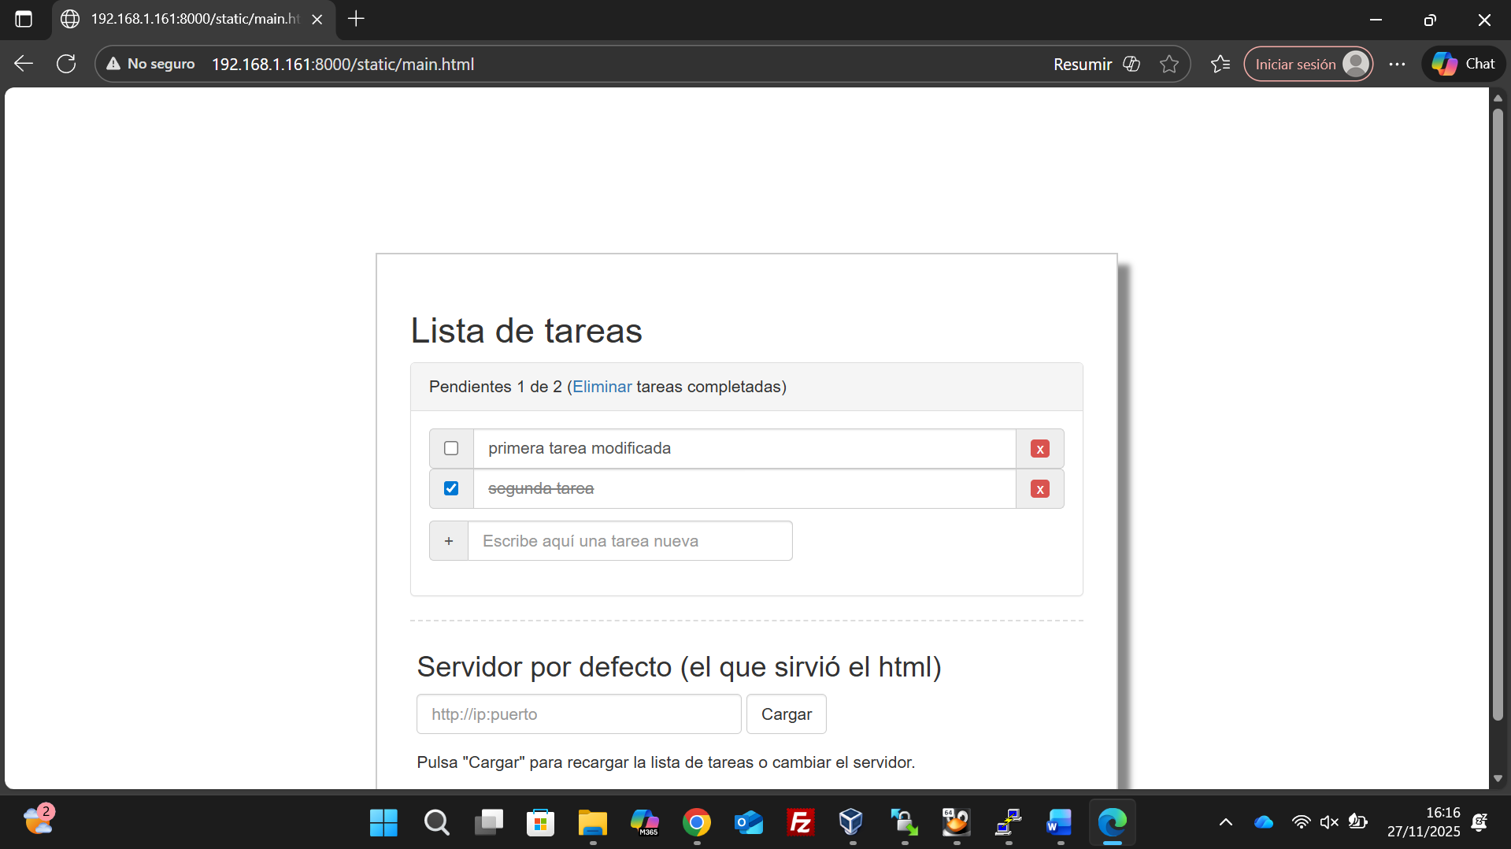
3.7 Eliminación de tareas
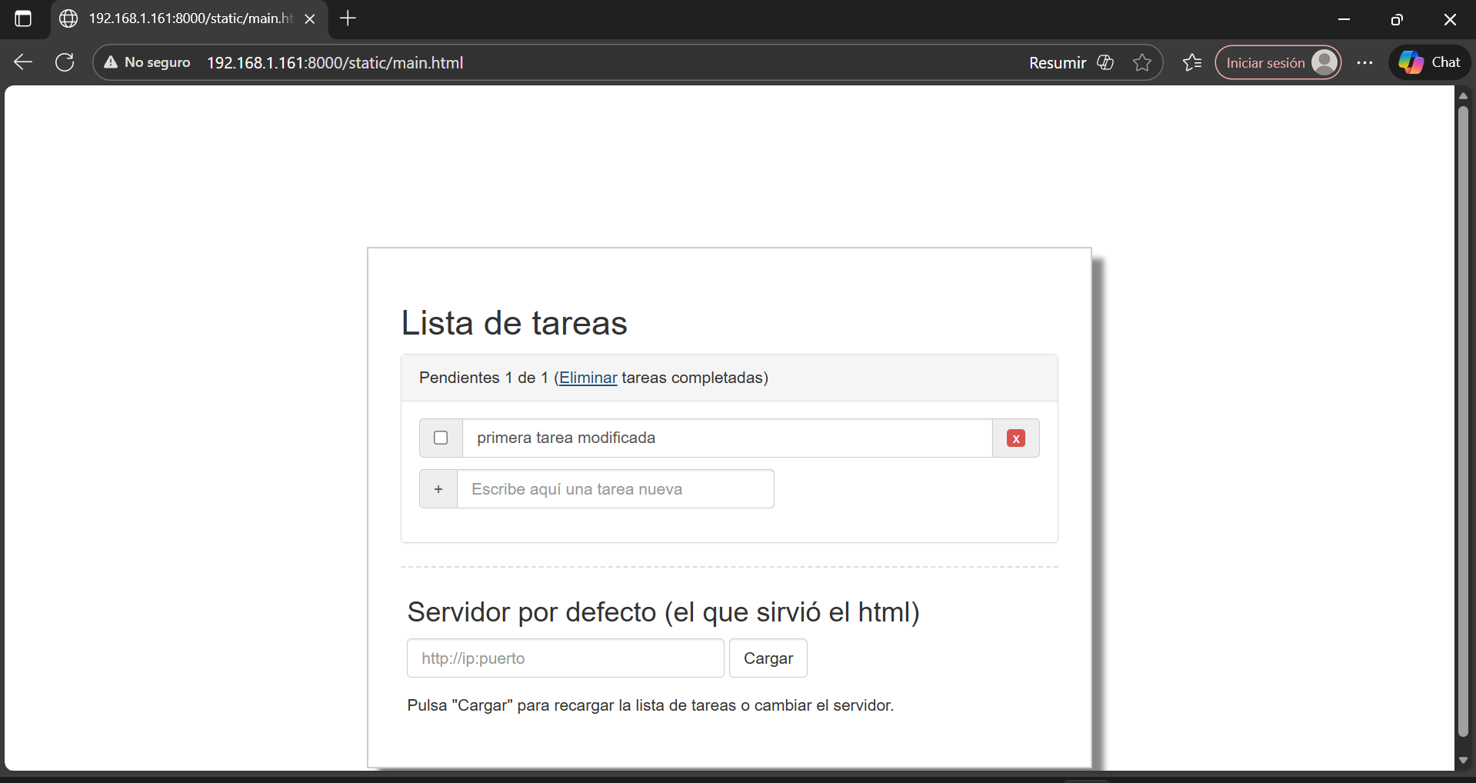
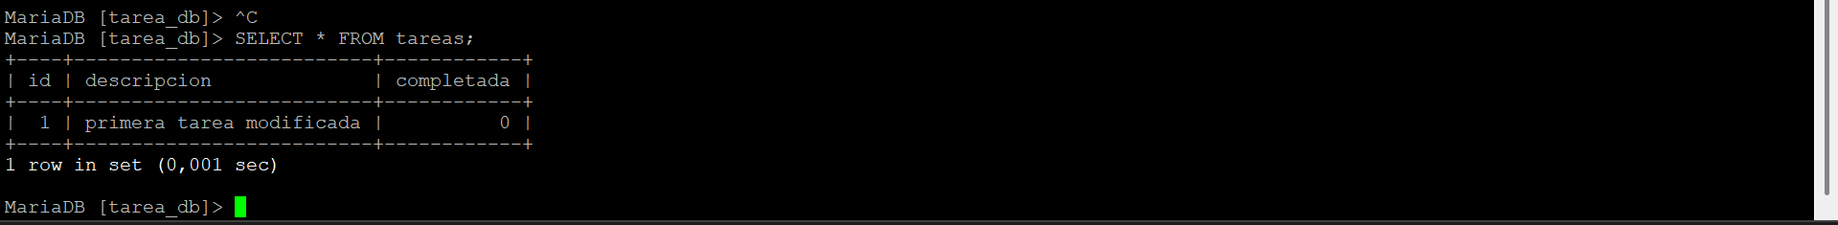
3.8 Pruebas de error con ID inexistente
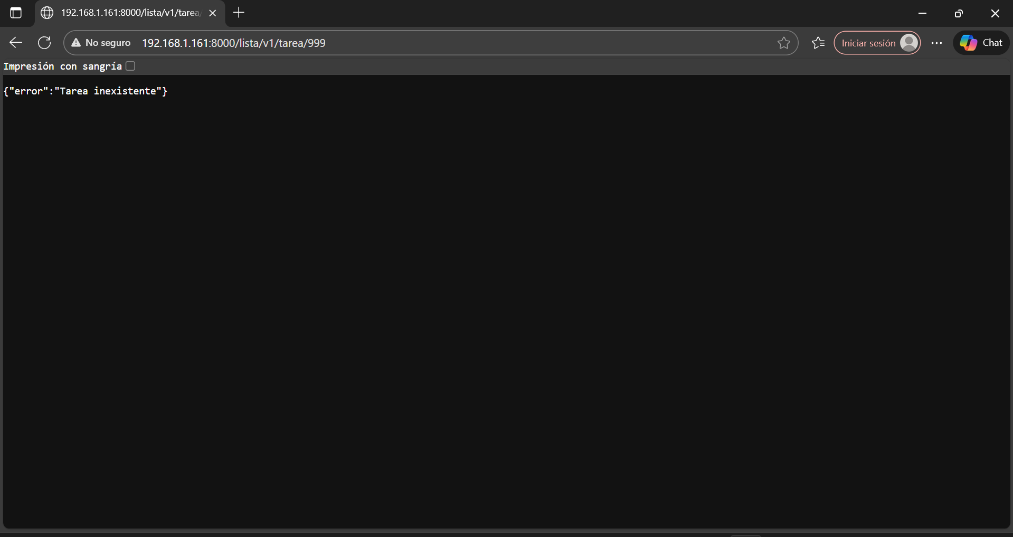

4. Conclusión
El servidor To-Do ha sido migrado correctamente a MariaDB, manteniendo la compatibilidad con los clientes web y CLI. Todas las operaciones fueron verificadas mediante pruebas desde el cliente y consultas SQL. El ejercicio queda completado satisfactoriamente.

